Medieninformation

**Manuel Randi-Trio**Sud

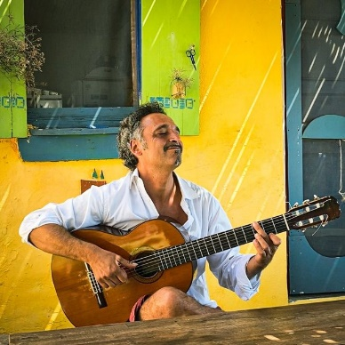Manuel Randi ist ein brillanter Musiker, dessen Vielseitigkeit es ihm erlaubt, mit den anerkanntesten Tonkünstlern auf nationaler und internationaler Ebene zusammenzuarbeiten. Derzeit ist er Mitglied des „Herbert Pixner Projekt“, mit dem er ganzjährig auf Tournee ist. Besonders in Deutschland, Österreich, Italien und in der Schweiz feiert diese Formation große Erfolge mit einer fast endlosen Reihe ausverkaufter Konzerte. Begleitet wird Manuel Randi im Trio von Marco Stagni (Kontrabass und E-Bass), Mario Punzi (Percussions und Drums).

Die drei Musiker sind musikalisch zusammengewachsen, und schaffen es, einen echten musikalischen Dialog aufzubauen, in den die Instrumente zu einer Einheit verschmelzen. Von ganz leisen Tönen bis zu feurigen Flamenco Rhythmen und Rock-Fusion Explosionen. Es gibt kaum eine Stimmung, die die drei nicht leidenschaftlich inszenieren. Das Programm beinhaltet viele neue Kompositionen, die verschiedenste Musikrichtungen wie Flamenco, italienische Folklore, Bossa Nova und afrikanische Einflüsse, zu einem originellen und ganz eigenen Musikcocktail verschmelzen lassen. Eine Musik, die wie der Süden, mit romantischer Landschaft und mediterranem Charme, feurigen Rhythmen und ekstatischen Melodien verzaubert, und die Seele zum Tanzen bringt.

Manuel Randi - Gitarren

Marco Stagni - Bass

Mario Punzi - Percussion and Drums

**Termin: 14.5.2024**

Beginn: 19.30 Uhr

Preise: Euro 55,-/45,-/39,-/35,-*

Kartenvorverkauf: 1040 Wien, Argentinierstraße 37  
von Montag bis Samstag von 13.00 bis 18.00 Uhr  
Karten Hotline: 01/501 65/13306  
[www.akzent.at](http://www.akzent.at)

**Pressefotos** in 300dpi und **–texte** für Ihre Ankündigung stehen auf unserer **Website** [**www.akzent.at**](http://www.akzent.at)in unserem **Pressebereich** zur Verfügung.